DECOMPOSITION D’UNE FONCTION

*Avec l’aimable autorisation des éditions Hatier (Collection Odyssée – 2nde – 2010)*

Objectif : Décomposer une expression complexe. Utiliser le tableur pour construire un tableau de valeurs et résoudre une équation.

1) Soit *f* la fonction définie sur $R$ par. $f\left(x\right)={\left(4x+2\right)}^{2}-1$

a) Prolonger le programme de calcul ci-dessous en faisant apparaître les différentes étapes du calcul conduisant de *x* à *f*(*x*). Chaque étape ne fera appliquer qu’une seule opération à la fois parmi somme, différence, produit et carré.

*x * 4 x *x * ...

b) En appliquant chaque étape de ce programme d’une colonne à l’autre d’une feuille de calcul d’un tableur, calculer les images par *f* des nombres entiers compris entre -20 et 19. Que constate-t-on ?

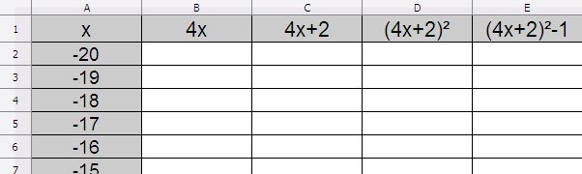

2) Soit *g* la fonction définie par $g\left(x\right)=$ $\frac{1}{9-x^{2}}$ avec *x* réel différent de -3 et 3.

a) Ecrire un programme de calcul correspondant à la fonction *g.*

b) Comme à la question 1, utiliser un tableur pour calculer les images par *g* des nombres entiers compris entre -10 et 10. Que constate-t-on ?

c) A l’aide du tableur, trouver deux solutions de l’équation $g\left(x\right)=-$ $\frac{1}{7}$.



Hors du cadre de la classe, aucune reproduction, même partielle, autres que celles prévues à l'article L 122-5 du code de la propriété intellectuelle, ne peut être faite de ce site sans l'autorisation expresse de l'auteur.

[*www.maths-et-tiques.fr/index.php/mentions-legales*](http://www.maths-et-tiques.fr/index.php/mentions-legales)



Aucune reproduction, même partielle, autres que celles prévues à l'article L 122-5 du code de la propriété intellectuelle, ne peut être faite de ce site sans l'autorisation expresse de l'auteur.

[*Voir le contrat*](http://ymonka.free.fr/maths-et-tiques/telech/copyright_mt.htm)